供应商操作手册（简易版）
一、登陆地址：
http://ebs.zrxdjt.com:8001请使用系统自带IE浏览器（IE6以上）
用户名：新用户自己注册，老用户公司名称全拼首字母。
二、查看招标公告：
登录主页后，系统自动显示已经有的招标公告，在公示期内可以查看，过期公告则无法打开。
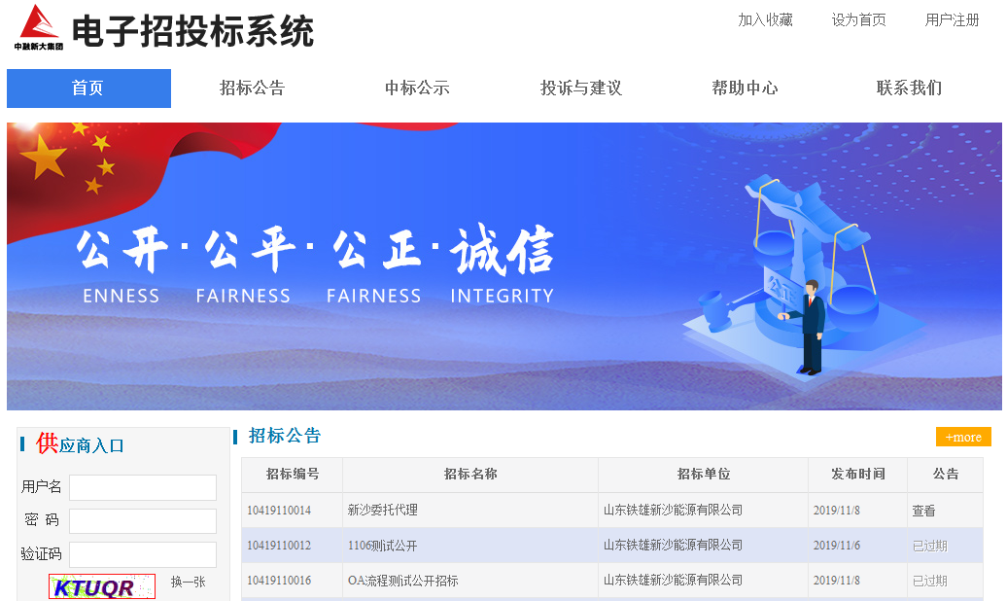
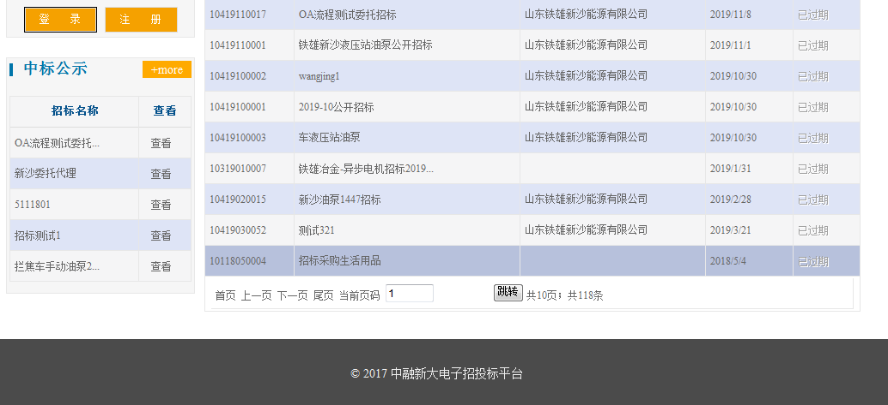
招标公告查看：
在首页点击招标公告：
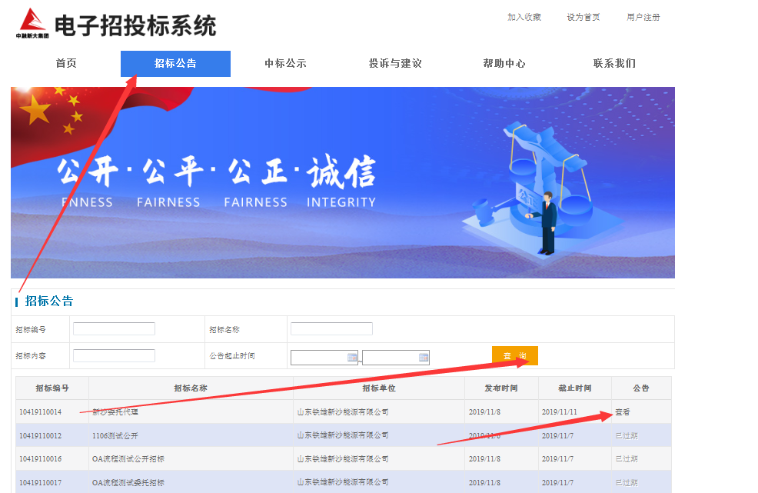

三、网上报名：
- 登陆系统后点击左侧导航栏-网上报名-报名(仅限公开招标以及委托招标)。
在首页输入用户名密码登录。
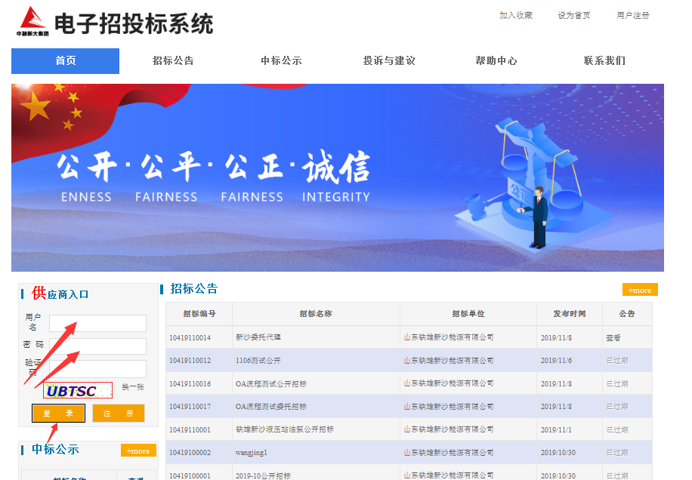

进入系统后报名：
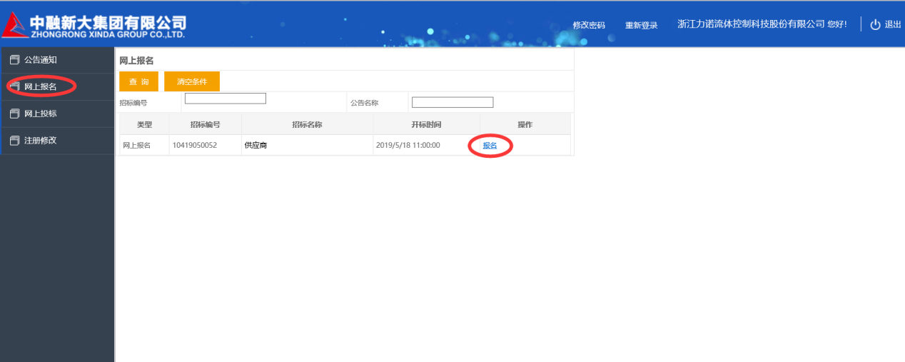
报名后，如果招标文件要求上传业绩（资质），则系统自动提示需要上传（资质）业绩附件。如果没有要求，可以报名完成后点击返回，进行业绩（资质）上传。

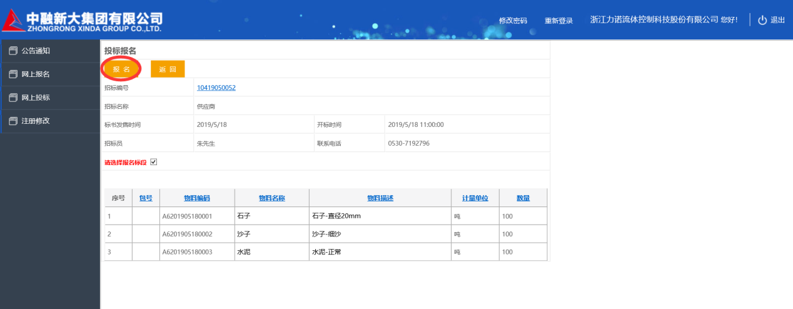

报名完成后点击返回，可以“上传业绩（资质）”。
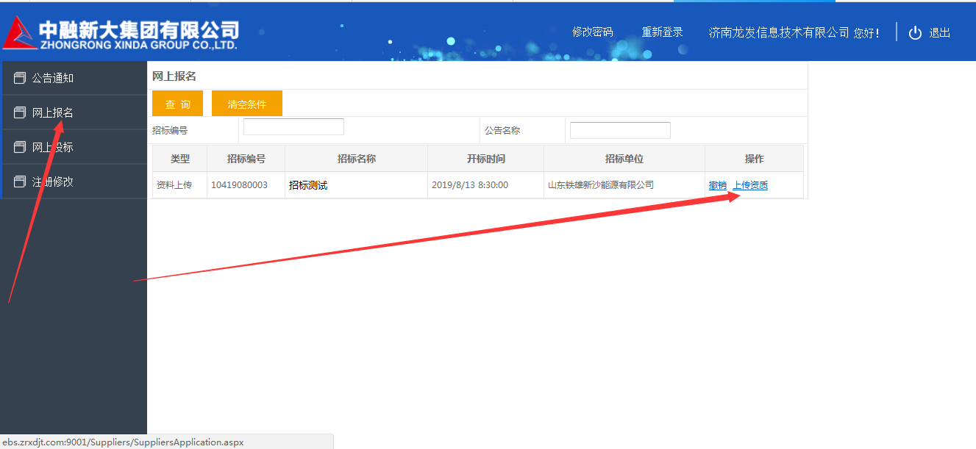

四、初始报价第一轮：
1.登陆系统以后点击左侧导航-网上投标-首轮报价-网上投标
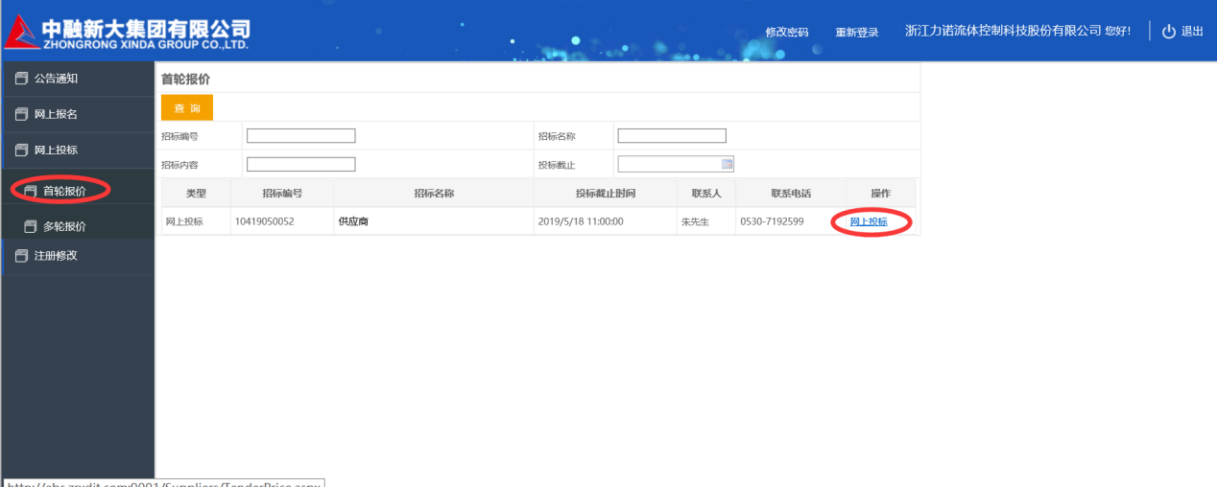
2.网上投标-上传加盖公章的报价单附件（附件小于10M），录入单价，点击“保存”，确认无误后点击“确认投标”。(若已投标并未到开标时间,可在开标时间之前进行二次修改)
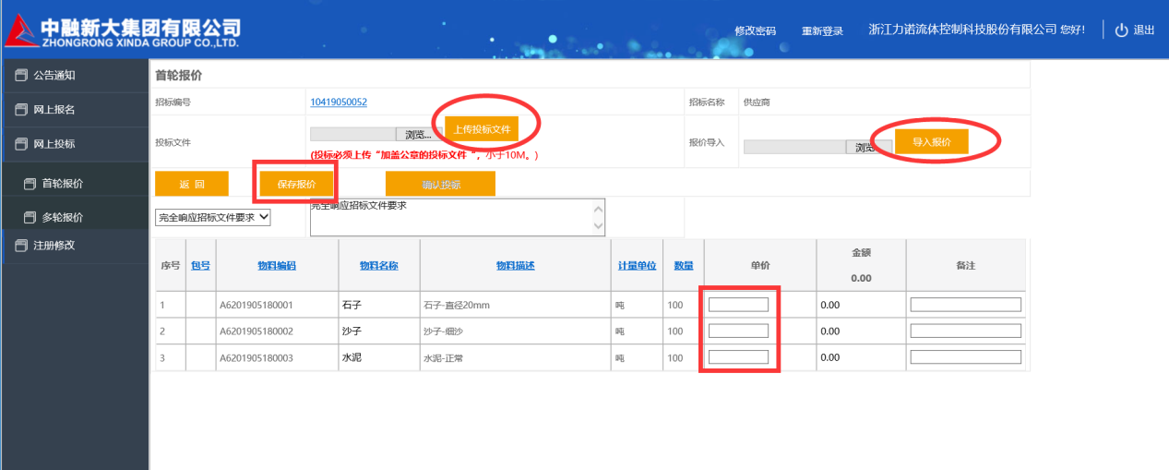

五、二轮报价：
1.二轮报价-点击左侧导航-网上投标-多轮报价-右侧报价按钮
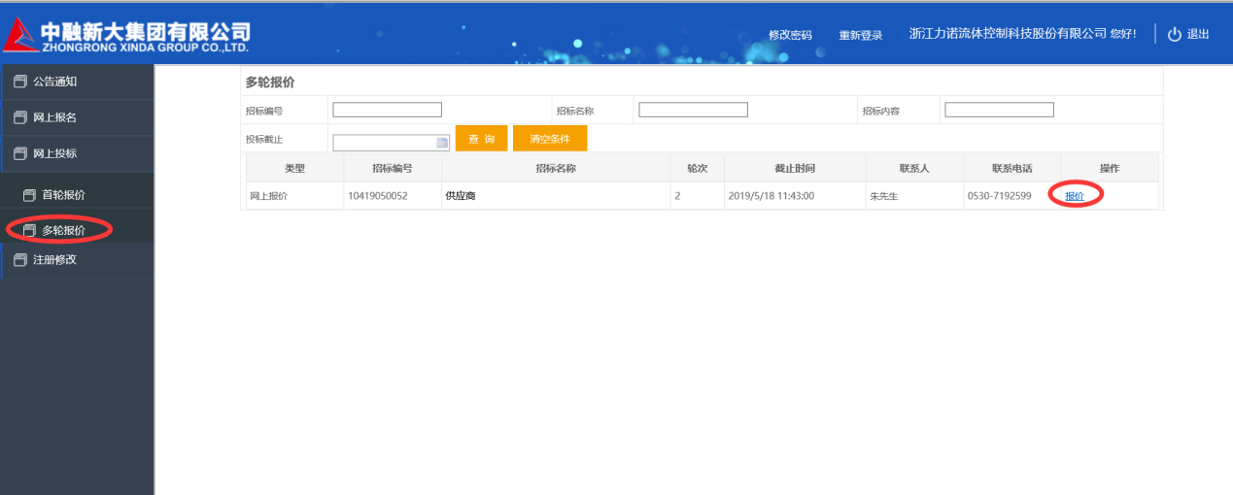
2.填写报价之前必须先上传盖章报价单，可以按照第一轮比例调整价格，也可手动输入本轮单价。填完第二轮报价后—保存即可，确认无误后提交报价。
